Drehtürantrieb Powerturn

GEZE

Eigenschaften

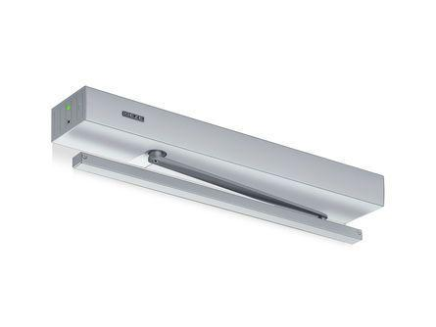

Antriebsart

elektromechanisch

Montageart

Kopfmontage (Sturzmontage), bandseitig, Kopfmontage (Sturzmont.), bandgegenseit., Türblattmontage, bandgegenseitig, Türblattmontage, bandseitig

Breite (mm)

720,00

Höhe (mm)

70,00

Tiefe (mm)

130,00

Betriebsspannung

230 V

Drehpunkt

links, rechts

Schutzart (IP)

IP30

Anzahl Flügel

1,00

Ausgangsstrom (A)

1,20

Einsatztemperatur (°C)

-15,00 - 50,00

Max. Breite des Tür-/Torflügels (m)

1,60

Max. Gewicht des Tür-/Torflügels (kg)

600,00

Nennleistung (W)

200,00

Öffnungswinkel Tür (Grad)

0,00 - 136,00

Schließkraft nach EN

4,00 - 7,00

Endschlag

elektrisch, mechanisch

Integrierter Rauchschalter

ja

Kopfmontage Bandgegenseite

mit Gestänge, mit Rollschiene

Kopfmontage Bandseite

mit Rollschiene

Max. Ansteuerverzögerung (s)

10

Max. Leibungstiefe (mm)

560

Türblattmontage Bandgegenseite

mit Rollschiene

Türblattmontage Bandseite

mit Gestänge, mit Rollschiene

Min. Breite des Tür-/Torflügels (m)

0,75